السلام عليكم وَ رحمة الله وبركاته
-
المحاضرة الاولى لـ النثر الإنجليزي
المقدمة :
ذكر الدكتور في المقدمة اساسيات القراءة او مهارات القراءة في اللغة الإنجليزية
وذكر ايضًا انها تتمحور حول 6 اشياء تتلخص في كلمة [ OARWET ] كل حرف له دلالة على كلمة معينة تدخل ضمن استراتيجيات القراءة :
O = overview
A = Ask
R = Read
W = write
E = Evaluate
T = Test
overview : بمعنى انك تطلع على الكتاب مثلاً .. تقرأ عنوان الكتاب - الفهرس - الصور الموجودة في الكتاب
بتكون عندك فكرة كاملة عن المحتوى .
Ask : الخطوة الثانية بتسأل نفسك عن سؤال معين , تبحث عن اجابته في هالكتاب .
Read : تقرأ الإجابات لكل سؤال في بالك .. بحيث انك تنمي نفسك في القراءة بالبحث عن اجوبة للاسئلة في ذهنك .
write : لا بد ايضًا من الكتابة .. تتطلع على الكتاب اولاً ثم تسأل نفسك اسئلة ثم تبحث عن الجواب بالقراءة ثم تكتب الجواب .
Evaluate : الآن في مرحلة التطبيق .. حل التمارين وايجاد معاني الكلمات الغير مفهومة او الغير معروفة بالنسبة لك .
Test : اخيرًا وليس آخرًا تختبر نفسك في كل هالمهارات .
* هالاشياء مو مطالبين بحفظها لكن كـ نصائح من الدكتور حتى تكون عندنا فكرة عن الاشياء المفروض إتباعها .
المحتوى :
المحاضرة كاملة كانت عبارة عن قطعة " First impressions " الفكرة الاولى او الإنطباع الاول
و كانت تتكلم عن الولايات المتحدة الامريكية " USA "
القطعة بوجهه نظري كانت تحتوي على كثير من الكلمات الجديدة
الدكتور قرأ القطعة و حل التمارين و انتهت المحاضرة
بإذن الله لي عودة بالكلمات ومعانيها + حل التمارين .

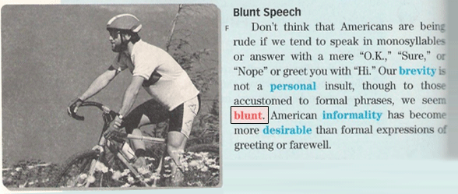
Blunt = short and direct
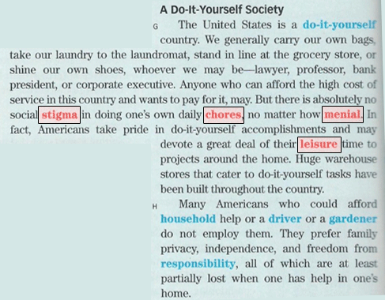
Stigma = negative mark
Chores = tasks
Menial = Low
Leisure = not working
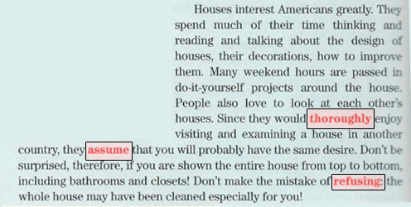
Thoroughly = completely
Assume = believe
Refusing = saying no
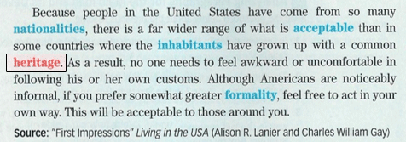
Heritage = history and tradition

النثر الانجليزي - المحاضرة الثانية
بداية شرح الدكتور شرح مبسط عن Prefix - Suffix
Prefix = is placed at the beginning of a word
Suffix = is placed at the end of a word
وشرح عن الاسماء المركبة " Compound nouns "
مثل :
Do-it-yourself
overnight = over-night
وبعدها انتقل لتمرين عن الـ Suffixes
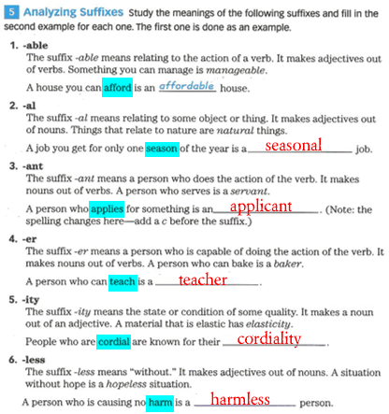
التمرين حليته لكم و هو عبارة عن كلمة ويضع الـ suffix فوق والمطلوب تحطونه في اخر الكلمة فقط
في كلمة وحدة اللي تغير فيها حرف , رقم 3 والباقي الكلمة نفسها بزيادة الاحرف الاخيرة .
وايضًا فيه تمرين آخر في صفحة 10 في الكتاب
الدكتور حل رقم 2 بس و ترك الباقي
باذن الله باكتبه عشان نحله سوا
و باقي تمرين على الاسماء المركبة في رد آخر ان شاء الله

تمرين رقم 6 صفحة 10 في الكتاب
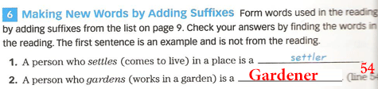
طريقة هالتمرين انه يحط تعريف للكلمة " تقريبًا " و السطر الموجوده فيه هالكلمة في القطعة اللي بالمحاضرة الاولى " First Impressions "
رقم 2 التعريف للكلمة واضح
بالرجوع للقطعة و للسطر " 54 " وجدنا الكلمة وهي " Gardener "

تمرين رقم 7 صفحة 11 في الكتاب
( - ) Compound Words with Hyphens
الكلمات المركبة بوجود الداش او الشخطة
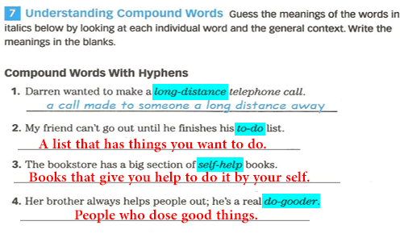
( - ) Compound Words without Hyphens
الكلمات المركبة بدون الداش .
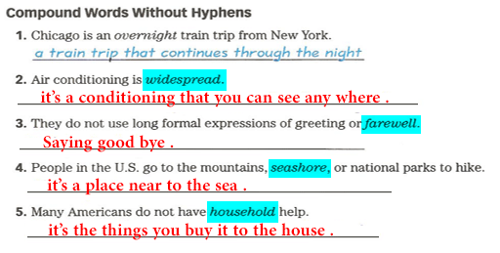
وبس ..
انتهت المحاضرة على كذا
النثر الانجليزي - المحاضرة الثالثة
بداية المحاضرة كانت عبارة عن تمرين " ايجاد معاني الكلمات "
صفحة 16 بالكتاب ..
هالكلمات موجودة في قطعة باحطها لكم ان شاء الله في الرد الجاي
التمرين جا قبل القطعة
عمومًا في كل نهاية فقرة موجود السطر اللي فيه الكلمة لو رجعنا له نقرأ السطر كامل بنفهم المعنى وهذا المطلوب ..
باكتب لكم الكلمات الموجودة وحلها :
Endless = stretching out in aa directions
vastness = large size
observant = looks around
makeup = character
melting = different
humidity = wentness
newcomer = has just arrived
uprisings = big revolutions
lawmen = sheriffs and policemen
فيه كلمة مشابهه لها وتعني العكس
Lowmen = robbers and murderers < مو مطالبين فيها لكن لتوضيح الفرق بين المعنى الاول والثاني ..
outgoing = shy
French-style = in the French way

القطعة طويلة وكل جزء عليه سؤال " نحاول نطلع الفكرة الرئيسية لكل جزء من القطعة "
القطعة بدايتها من صفحة 18 - 21 بالكتاب
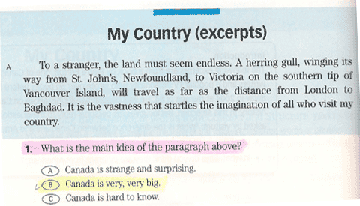
زي ماهو موضح لكم الحل هو B
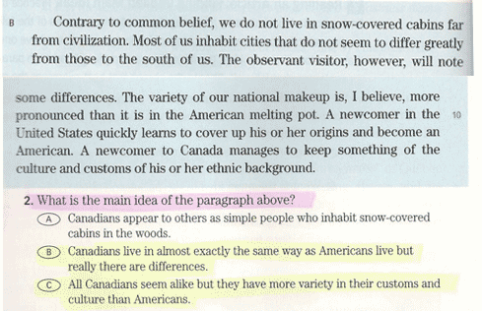
هنا الدكتور قال ان الاجابتين B - C متقاربة جدًا
لكنه اختار الاجابة C
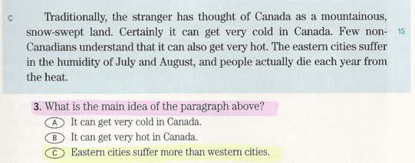
ايضًا هنا الاجابات كلها متقاربة
لكن C هي الصحيحة لانها تغطي الفكرة العامة عن القطعة ..
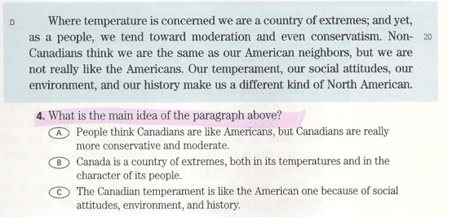
A - B اجابات متقاربة ايضًا
الاجابة الافضل هي B
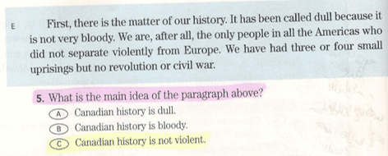
الاجابة الصحيحة هي C
اخيرًا ذكر الدكتور ان في الاختبار ان شاء الله ماراح يجيب اجوبة زي هذي " متقاربة " ..

بقية القطعة من الصفحة 20 - 21 بالكتاب
التمرين الباقي على القطعة " صح او خطأ "
راح اكتب لكم الاجابات فقط ولو فيه اي سؤال انا حاضرة
1- (F)
2- (T)
3- (F)
4- (F)
5- (T)
6- (F)
7- (F)
8- (T)
9- (F)
10- (F)
التمرين "4" عن Prefixes
موجودة كلمات مضافة لها البيرفيكس و المطلوب نطلع معناها
التمرين عندي محلول و باحط لكم الصورة :
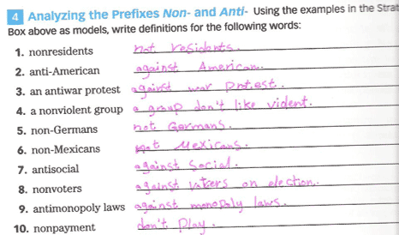
وبعدها تمرين عن Suffixes :
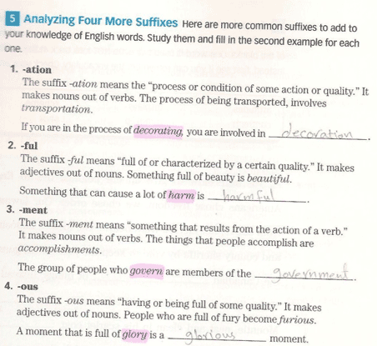
يعطينا الكلمة بدون اضافة وبعدين نضيف عليها الـ Suffix المطلوب ..
-
التمرين "6"
ايضًا عن الـ Suffixes بس هالمره يعطينا الكلمة ونضيف عليها الـ Suffix المناسب لها بدون مايكون موجود ونضيفه بس :
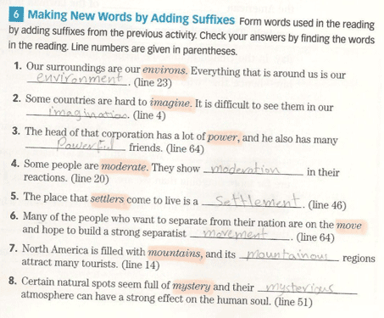
واخيراً التمرين رقم "7"
جزء من القطعة وفيه فراغات المطلوب نعبي الفراغات بالكلمات الموجودة عندنا فوق بدون مانرجع للقطعة
الدكتور قال حلّوه انتم واعتقد انه سهل
لو تبوني احله واحطه ماعندي مانع :)
اتمنى تكون الاجابات واضحة لكم
انتهت المحاضرة الثالثة .

المحاضرة الرابعة - النثـر الإنجليزي
بدأنا في هالمحاضرة بـ الوحدة الثانية
المحاضرة كانت عبارة عن تمارين فقط
التمرين الاول و الثاني تمارين على الكلمات الجديدة او الامثال بصفة اوضح
بتعرفون وش اقصد لما احل التمرين ان شاء الله
/
اولاً بدأ الدكتور بالشرح عن الوحدة وايش راح ناخذ
وقال ان في هالوحدة بتكون القراءة اكثر
والوحدة تتضمن 3 قطع اذا ماخاب ظني ..
..
نبدأ بالتمرين الأول :
فيه كلمات باللغة الانجليزية تعتبر كأمثال عندهم ..
مثلاً : " Tow heads are better than one "
طبعًا مايعنون حرفيًا ان رأسين افضل من رأس
بل بمعنى ان التعاون افضل
بدل الواحد يكونون 2
مثال ثاني : " it's raining cats and dogs "
ايضًا على حسب اللي درسناه بيكون مفهوم الجملة غريب شوي
" انها تمطر قطط و كلاب "
وهذا المعنى غلط .. المعنى المقصود انها تمطر بغزارة
اتمنى وضحت لكم الفكرة
الآن نروح عالتمرين و نشوف الجمل الجديدة ..
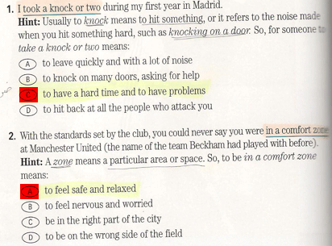
الحل الصحيح للفقرة الثالثة : D
اعتذر عن الخطأ :).
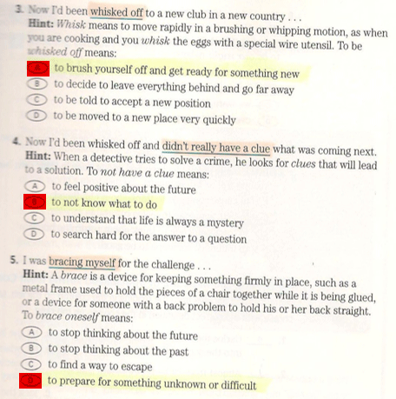
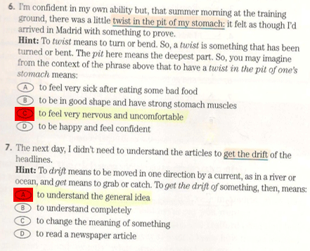
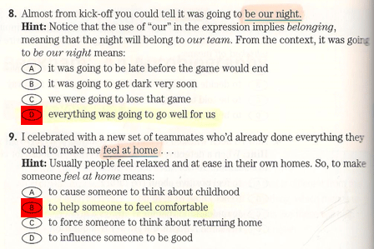
..

التمرين الثاني صفحة 34 في الكتاب ..
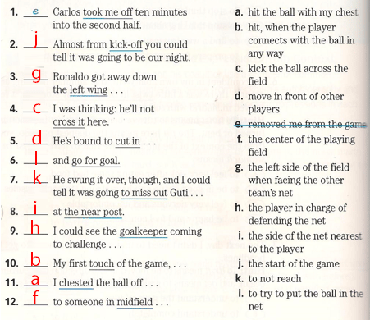
انتهت المحاضرة على كذا

النثر الانجليزي - المحاضرة الخامسة
اولاً القطعة " The Olympics "
قرأ الدكتور القطعة و اجاب على الاسئلة الموجودة تحتها
الآن للفقرة الثانية من المحاضرة :
( Outward Bound )
تعتبر كـ اختصارات مثل " VIP "
تعني : Very Important Person
كل حرف يعني كلمة ..
والسهل في الموضوع يعني لو جاتنا في الاختبار هالكلمات
شوفوا بداية كل كلمة وطابقوها مع الحروف المختصرة
" ملونتها بالاحمر في المثال فوق "
وايضًا الكلمات الجديدة .. مو مختصرة نطبق عليها ايجاد المعنى من سياق الجملة ..
برضو حلها في هالتمارين :)
الحين نشوف التمارين :
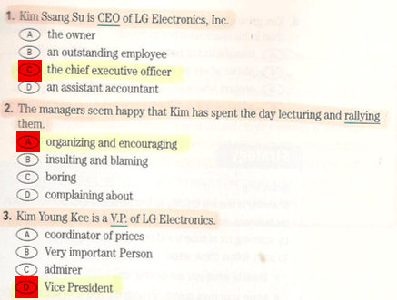
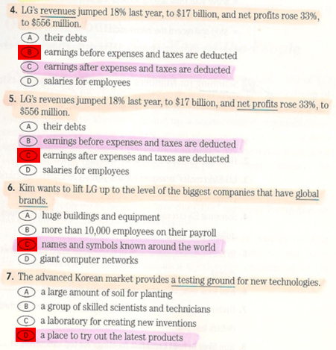
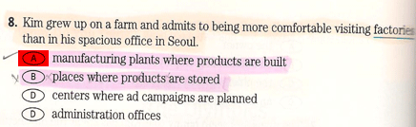
الإجابات الموضحة بالاحمر هي الصحيحة .

في قطعة ثانية بالمحاضرة وكان عليها تمارين ..
باحاول اكتب القطعة وانزلها لكن الحين بانزل لكم التمارين بحلها ..
التمرين الاول على القطعة الثانية في صفحة 42 في الكتاب
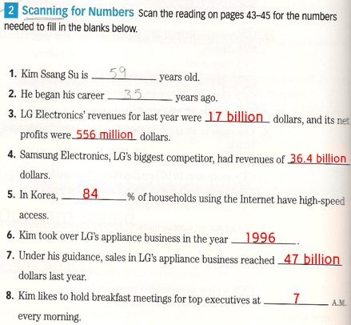
اخيرًا تمرين في المحاضرة صفحة 47 في الكتاب :
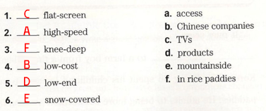
التمرين الثاني على القطعة .. اللي يقدر ، يحله لنا ..
صفحة 46 - 47 وبكذا انتهت المحاضرة الخامسة
النثر الانجليزي - المحاضرة السادسة
بداية المحاضرة كان الدكتور يتكلم عن مهارات القراءة او استراتيجياتها
Skimmimg - Scanning
و كثير اخذناها في اكثر من مادة و عرفنا معناها
نجي للمهم ،
بقية المحاضرة كانت عبارة عن قطعة [ Who's Taking Care of the Children ]
موجودة في المرفقات من جهد اخونا Ahmad240 جزاه الله خير
و بعدها تمرين على الكلمات الجديدة صفحة 61 في الكتاب :
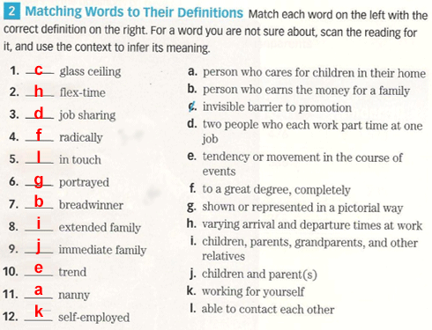
التمرين اللي بعده اللي هو التمرين الثالث في صفحة 62
الدكتور طلب نحله ونرسله في منتدى الحوار عشان ناخذ درجات عليه
اللي حاب يحله ويرسله براحته لكن اتوقع مو شيء ضروري .
بعد هالتمارين الدكتور ايضًا ذكر في بداية المحاضرة استراتيجية معينة للقراءة
Reading a Chart for information
Chart بمعنى جدول
و الجدول موجود في صفحة 63 في الكتاب
المطلوب نعرف الجدول و المعلومات اللي يحتويها
بعدها نطّلع على الاسئلة الموجودة بعد الجدول ونحاول نجاوب عليها
هالتمرين الافضل كل واحد يحله لوحده عشان يكون عنده خلفيه عن هالاستراتيجية و يقدر يطبقها حتى لو جات في الاختبار
..

القطعة الثانية في المحاضرة صفحة 67 في الكتاب
- بالمرفقات -
تمرين صفحة 66 :
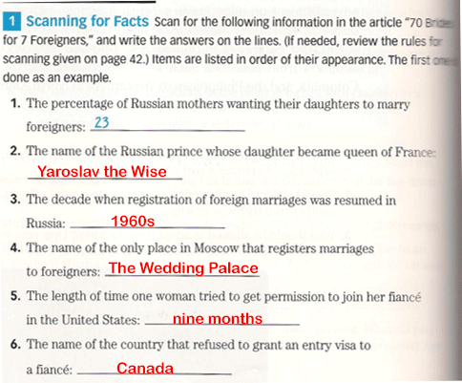
تمرين صفحة 70 :
*المطلوب في هالتمرين ايجاد الكلمات المعاكسة بمعنى الكلمة الموجودة نبحث عن ضدها اي عكسها من خلال القطعة الموجود في المرفقات*
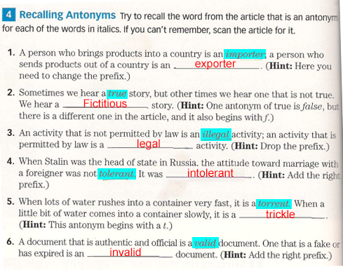
..
بكذا انتهت المحاضرة السادسة

النثر الانجليزي - المحاضرة السابعة
هالمحاضرة جدًا قصيرة و ماطوّل الدكتور بالشرح ابدًا [ 11 دقيقة ]
القطعة - في المرفقات -
/
اعتقد ان اهم تمرين هو بصفحة 86 :
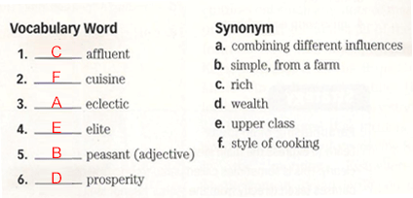
تمرين "3" صفحة 85
بعد قراءة القطعة اللي حابين يحلون هالتمرين يحلونه بمنتدى الحوار
على كلام الدكتور .
/
انتهت المحاضرة السابعة ،
المحاضرة الثامنة
التمرين "1" صفحة 90 :
ايجاد الفكرة الرئيسية للقطعة
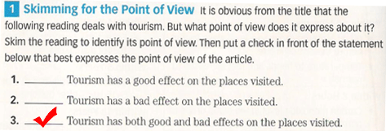
الإجابة الصحيحة "3" .
التمرين "2" صفحة 90 : يفضل انكم تحلونه بانفسكم لان الاجابات راح تختلف من شخص لـ آخر .
التمرين "3" صفحة 90 :
راح اكتب لكم الحل فقط
1- D
2- D
3- الفقرة الاولى (A) ، الفقرة الثانية (B)
4- D
5- B
6- الفقرة الاولى (C) ، الفقرة الثانية (B)
7- الفقرة الاولى (C) ، الفقرة الثانية (B)
التمرين "4" صفحة 95 : برأيي انه غير مهم لانه يوضح الفرق فقط بين الحقائق والآراء " Facts and Opinions "
التمرين "5" صفحة 95 : ايضًا غير مهم لكن اللي حاب يطور مهاراته في القراءة يقدر يستفيد من هالتمرين .
/
وبكذا انتهت المحاضرة الثامنة

النثر الإنجليزي - المحاضرة التاسعة
/
الوحدة الخامسة " Chapter 5 "
القطعة " How Hybrid Cars Work "
- في المرفقات -
الفقرة الاولى من المحاضرة صفحة " 104 " :
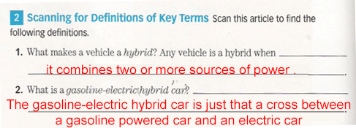
التمرين عبارة عن تقوية مهارة Scanning اي البحث
و المطلوب البحث عن المصطلحات الرئيسية اي بمعنى المسميات ماذا تعني ؟
الاجابات موجودة في القطعة و حليت لكم التمرين اعلاه .
ننتقل للفقرة اللي بعدها " 105 " :
وهو تمرين عبارة عن ايجاد المعنى المناسب للكلمات الموجودة في القطعة بنفس فكرة التمرين في المحاضرة السابقة صفحة " 90 "
الحلول بالترتيب :
1- C
2- A
3- C
4- A
5- B
6- A
7- B
8- B
9- A
التمرين الاخير صفحة " 111 " :
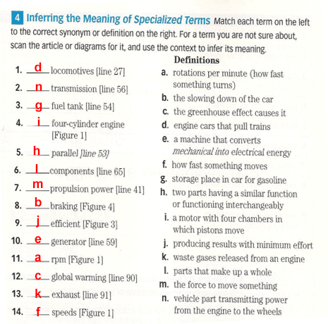
ايضًا تمرين على الكلمات الجديدة .
انتهت المحاضرة التاسعة

المحاضرة العاشرة
اولاً في صفحة " 52-53 "
الدكتور مر على قطعتين وتمارينهم وحلها ..
- القطع في المرفقات -
حل تمارين القطعتين بالترتيب :
1- b
2- d
3- b
4- d
5- c
6- b
7- a
..
بعد هالقطعتين الدكتور حل تمرين في صفحة "73" :
التمرين عبارة عن كلمات ،
الحلول بالترتيب :
1- a
2- d
3- b
4- c
5- a
6- d
7- b
بعد هالتمرين ايضًا حل الدكتور تمرين آخر بنفس نمط التمرين السابق ، صفحة "88" :
الحلول بالترتيب :
1- b
2- d
3- c
4- d
5- c
6- c
واخيرًا تمرين صفحة " 115 " :
الحلول بالترتيب :
1- a
2- c
3- b
4- b
5- a
6- c
7- a
8- c
انتهت المحاضرة العاشرة
النثر الإنجليزي - المحاضرة الحادية عشر
اول فقرة في المحاضرة صفحة "113"
identifying the pattern of organization
بمعنى : تحديد نمط التنظيم
بمعنى آخر تحديد نمط تنظيم القطعة ، تبدأ باحداث مثلاً وتنتهي بموضوع عام او توعية
او تبدأ بتوعية وتنتهي باحداث كـ قصة ..
اعتقد فهمتوا القصد ،
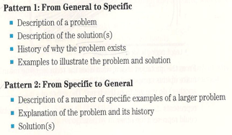
هنا طبعًا يشرح بالتفصيل عن هالنمطين و يعطي امثله
بعد هالفقرة والشرح انتقل الدكتور الى الفقرة الثانية
تمرين رقم 4 صفحة "115"
وسبق وحله الدكتور في المحاضرة اللي قبل واعتقد انه ناسي
عمومًا انا حليته و راح تحصلونه هنا :
http://www.ckfu.org/vb/t572493.html
بعدها مر الدكتور على القطعة بدون قراءة
- موجودة في المرفقات -
و اخيرًا تمرين رقم 6 صفحة "120"
ايضًا تمرين على الكلمات و لاحظت ان المصطلحات و الكلمات الجديدة كثيرة
افضل شيء تمرون على القطع قبل ماتحفظون الكلمات عشان تكون عندكم خلفية عن المعنى الصحيح للكلمة
و طبعا القطعة توضح كثير اشياء
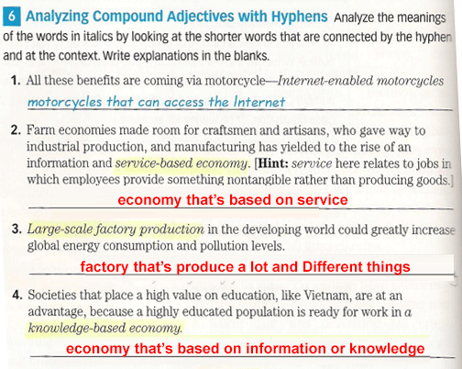
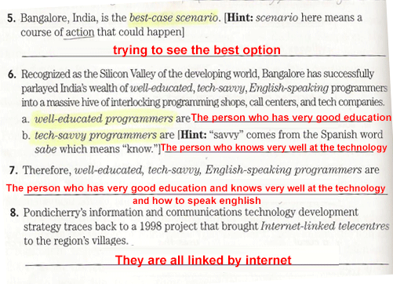
الحلول كتبتها مع الدكتور
انتهت المحاضرة الحادية عشر

المحاضرة الثانية عشر
التمرين رقم 2 صفحة "131" :
هو عبارة عن كلمات يعطينا اصل الكلمات ونحاول نطلعها بالقطعة سواء كان مضاف عليها شيء او لا
تمرين ممتع وسهل
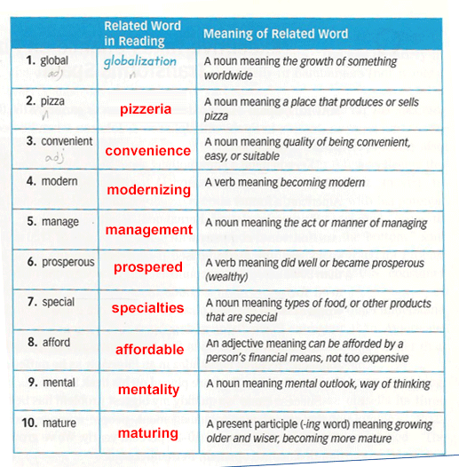
بعد هالتمرين الدكتور حل تمرين آخر ..
تمرين رقم 3 صفحة "134"
بنهاية هالتمرين الدكتور قال ان هالكلمات مو مهمة فـ ماحبيت احط لكم شيء زيادة
اللي مايبي يخلي هالتمرين يقدر يرجع للمحاضرة و يحل مع الدكتور
ولو حبيتوا احط الحل راح احطه ..
..
اخيرًا تمرين عبارة عن فراغات ،
الجمل من القطعة .. اعتقد انه سهل و واضح
التمرين صفحة "134" :
الحل بالترتيب :
1- B
2- C
3- A
4- C
5- B
6- C
انتهت المحاضرة الثانية عشر ،

المحاضرة الثالثة عشر والاخيرة 
..
اولاً الدكتور تكلم عن القطع و اننا راح ندرسها بالتفصيل في الترم القادم ان شاء الله
شخصيًا : اعتقد انها مو مهمة لكن باحط لكم كل شيء شرحه الدكتور وحله
لان مافيه شيء اكيد مع الدكاتره
القصة - في المرفقات -
الفقرة الاولى من المحاضرة صفحة "139" في الكتاب وهي تمارين عن القصة والاحداث
افضل شيء تحلونه بانفسكم واعتقد انه مو مهم برضو اذا الدكتور قال انه فقط تدريب عشان نكون ماخذين فكرة عن القصة و ترتيبها و ... إلخ .
بعده يوجد تمرين آخر رقم 2 صفحة "140" في الكتاب :
وهو عبارة عن الكلمات الموجودة في القصة و معانيها
الحل بالترتيب :
1- B
2- B
3- A
4- C
5- B
6- A
انتهت المحاضرة على كذا ، الحمدلله
المحاضرة الرابعة عشر تخص الاختبار ، طريقته و كذا فـ اللي مستصعب شيء يقدر يرجع للمحاضرة 14 و يعرف اسلوب الدكتور وطريقة الاسئلة ..
.

